# 首页：

## 去首页

URL：/HomeController/home

返回数据：

首页技术供给：achievementList（实体：Achievement）

首页技术需求：demandList（实体：Demand）

成功案例： exampleList（实体：Example）

专家推荐: expertsList （实体：Eperts）

机构推荐: organizationList（实体：Organization）

公告类型（新闻中心，交易活动，政策中心）：

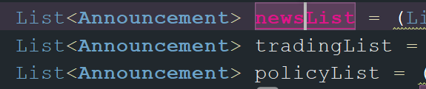

返回页面：index

## 成果小首页

URL：/HomeController/ AchievementHome

返回数据：

成果所有分类：typeList（实体：Type）

最新发布：achievementTimeList（实体：Achievement）

排行榜： achievementRankingList（实体：Achievement）

返回页面：AchievementHome

## 机构小首页

URL：/HomeController/ OrganizationHome

返回数据：

成果所有分类：OrganizationTypeList（实体：OrganizationType）

最新发布：organizationTimeList（实体：Organization）

排行榜： organizationRankingList（实体：Organization）

返回页面：OrganizationHome

# 登录注册

## 去登录

URL: /LogUser/ toLogin

返回页面： login

## 去注册

URL: /LogUser/ toRegister

返回页面： register

## 3.登录

URL：/LogUser /login

需要参数：

userName（用户名）

password（密码）

返回页面：管理员登录 ：adminIndex

普通重定向到 redirect:/HomeController/home

失败：login

## 4. 注册

URL：/ LogUser/ register

需要参数：userName（用户名）

password（密码）

userPhone（手机号）

userAddress（所在地区）

userEmail（邮箱）

code（验证码）

返回页面：

成功：login 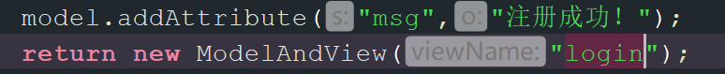

失败：redirect:/LogUser/toRegister



## 5.检测用户名是否存在

URL：/ LogUser / checkName

需要参数：userName

返回数据：josn：（code为0时正确）

{

"code": -1,

"msg": "用户名已存在！",

"data": null,

"count": 0

}

## 6.检测收手机号是否存在

URL：/ LogUser / checkPhone

需要参数：userPhone

返回数据：josn：（code为0时正确）

{

"code": -1,

"msg": "手机号已存在！",

"data": null,

"count": 0

}

## 7.检测邮箱是否存在

URL：/ LogUser / checkEmail

需要参数：userEmail

返回数据：josn：（code为0时正确）

{

"code": -1,

"msg": "邮箱已存在！",

"data": null,

"count": 0

}

## 8.发送注册邮箱(验证码)

URL：/ UserManagement/ sendEmail （注册）

需要参数：userEmail

## 9. 验证邮箱与验证码是否正确

URL：/ UserManagement/ sendEmail

需要参数：userEmail

返回数据：josn：（code为0时正确，-1失敗）

{

"code": 0,

"msg": "请求成功"

}

# 成果管理（前台）

## 跳转到添加成果

URL：/achievement /toAddAchievement

返回页面：addAchievement

## 2. 发布成果

URL：/achievement / addAchievement

需要数据：具体见Achievement实体（id不需要）

userId （从session中获得）

除 propertyNumber(知识产权编号) propertyIntroduce(知识产权说明)

phone (联系电话) expectedPrice(预期交易价格（万元）)

其他均为必须，图片为1到3张。

返回页面：redirect:/achievement/selectAchievement

## 3. 删除成果

URL：/achievement / deleteAchievement

需要参数：achievementId（成果id）

返回数据：msg （成功或失败）

返回页面：redirect:/achievement/selectAchievement

## 4. 查看成果详情页面

URL：/achievement / achievementDetails

需要参数：achievementId（成果id）

返回数据：achievement（成果详情）

返回页面：achieveDetails

## 5. 修改成果

URL：/achievement / modifyAchievement

需要参数：具体见Achievement实体（id需要）

返回数据：失败：achievement（成果详情）

成功：msg

返回页面：失败：achieveDetails

成功：redirect:/achievement/selectAchievement

## 6. 查询所有成果（个人中心）

URL：/achievement / selectAchievement

需要参数：statusCode（0未审核，1通过，2失败）

默认查询通过的

current（默认第一页） limit （默认八条）

返回数据：achievementList（成果详情）

TotalPages（总页数）

Number（当前页数）

statusCode（状态码）

返回页面：userAchieveList

## 7. 前台查询所有成果（页面显示的，审核通过的）

URL：/achievement / selectAllAchievement

需要参数：

current（默认第一页） limit （默认八条）

返回数据：achievementList（成果详情）

TotalPages（总页数）

Number（当前页数）

typeList（所有类别）

返回页面：AchievementList

## 8. 按照点击量排序成果(排行榜)

URL：/achievement / rankingAchievement

需要参数：

current（默认第一页） limit （默认八条）

返回数据：achievementList（成果详情）

TotalPages（总页数）

Number（当前页数）

返回页面：rankingAchievement

## 9. 按分类查询成果

URL：/achievement / selectAchieveByType

需要参数：

current（默认第一页） limit （默认八条）

返回数据：achievementList（成果详情）

TotalPages（总页数）

Number（当前页数）

Type（当前分类）

返回页面：AchievementList

# 需求管理（个人中心）

## 跳转到发布一个需求

URL：/demand/toAddDemand

返回数据：typeList（所有类型）

返回页面：addDemand

## 发布一个新需求

URL：/demand/ addDemand

需要参数：具体见Demand实体（id不需要）

userId （从session中获得）

除 expectedPrice（预期价格） 其他均需要

返回页面：redirect:/demand/selectDemand

## 删除一个需求

URL：/demand/ deleteDemand

需要参数：demandId

msg（返回信息）

返回页面：redirect:/demand/selectDemand

## 4. 查看需求详情页面

URL：/ demand / demandDetails（前台）

URL：/ demand / demandUserDetails（个人中心）

需要参数：demandId（需求id）

返回数据：achievement（需求详情）

返回页面：achieveDetails（前台）demandUserDetails（个人中心）

## 5.修改需求

URL：/ demand / modifyDemand

需要参数：具体见Demand实体（id需要）

返回数据：成功：demand（需求详情）

失败：msg

返回页面：成功：demandDetails

失败：redirect:/ demand/selectDemand

## 6. 查询所有需求（个人中心）

URL：/ demand / selectDemand

需要参数：statusCode（0未审核，1通过，2失败）

默认查询通过的

current（默认第一页） limit （默认八条）

返回数据：demandList（需求详情）

TotalPages（总页数）

Number（当前页数）

statusCode（状态码）

返回页面：userDemandList

## 7. 前台查询所有需求（页面显示的，审核通过的）

URL：/ demand / selectAllDemand

需要参数：

current（默认第一页） limit （默认八条）

返回数据：achievementList（成果详情）

TotalPages（总页数）

Number（当前页数）

typeList（所有类别）

msg (返回的信息) 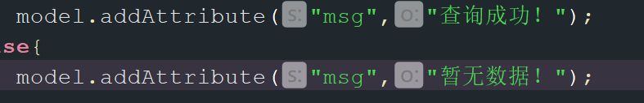

返回页面：DemandList

# 案例

## 1.跳转到添加案例

URL：/ example/ toAddExample

返回页面：addExample

## 2.添加案例

URL：/ example/ addExample

需要参数：exampleTitle（案例标题） exampleContent（案例内容）

userId （从session中获得）

返回页面：redirect:/example/selectExampleByUser

## 3. 修改案例

URL：/ example/ modifyExample

需要参数：exampleId(案列id)

exampleTitle（案例标题） exampleContent（案例内容） userId （从session中获得）

返回数据：成功：demand（需求详情）

失败：msg

返回页面：成功：demandDetails

失败：redirect:/ demand/selectDemand

## 删除一个需求

URL：/ example / deleteExample

需要参数：exampleId

msg（返回信息）

返回页面：redirect:/example/selectExampleByUser

## 5. 查询成功案例（显示的）

URL：/ example / selectExample

需要参数：

current（默认第一页） limit （默认八条）

返回数据：exampleList（案例详情）

TotalPages（总页数）

Number（当前页数）

msg (返回的信息) 

返回页面：ExampleList

## 6. 查询所有案例（个人中心）

URL：/ example / selectExampleByUser

需要参数：statusCode（0未审核，1通过，2失败）

默认查询通过的

current（默认第一页） limit （默认八条）

返回数据：exampleList（案例详情）

TotalPages（总页数）

Number（当前页数）

statusCode（状态码）

返回页面：userExampleList

# 个人中心

## 1. 到达个人中心

URL：/ UserManagement/ toUserManagement

返回数据：user （用户信息详情）

返回页面：information

## 2. 去修改密码

URL：/ UserManagement/ toChangePassword

返回页面：changePassword

## 3. 修改密码

URL：/ UserManagement/ changePassword

需要参数：userId（用户id,session中获取）

password （原密码） rePassword(新密码)

返回数据：

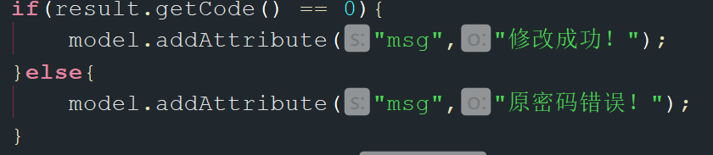

返回页面：redirect:/UserManagement/toUserManagement

## 4. 去找回密码

URL：/ UserManagement/ toFindPassword

返回页面：findPassword

## 5. 找回密码

URL：/ UserManagement/ toUserManagement

返回数据：msg（操作信息）

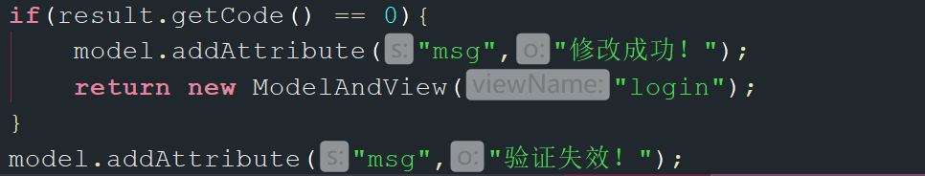

返回页面：成功：login

失败：redirect:/UserManagement/toFindPassword

## 6.发送修改密码邮箱(验证码)

URL：/ UserManagement/ sendEmail （修改密码）

需要参数：userEmail

## 7. 修改个人信息（直接在展示页面修改也可以）

URL：/ UserManagement/ changePassword

需要参数：userId（用户id,session中获取）

可以修改的数据（邮箱不可修改）

返回数据：msg

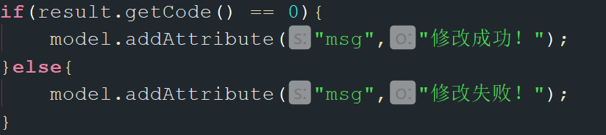

返回页面：redirect:/UserManagement/toUserManagement

# 专家管理（前台）

## 申请成为专家页面

URL：/ experts/ toAddExperts

返回数据：typeList（所有类型）

返回页面：addExperts

## 2.申请成为专家

URL：/ experts/ addExperts

需要参数：（还是看API吧） 返回数据：msg

返回页面：redirect:/experts/expertsDetails

## 3.查看专家信息

URL：/ experts/ expertsDetails（前台） （需要参数：expertsId）

URL：/ experts/ expertsUserDetails（个人中心）

返回数据：experts（专家的基本信息）

msg

返回页面：expertsDetails（前台） expertsUserDetails（个人中心）

## 4. 前台查询所有专家（通过的）

URL：/ experts/ selectExperts

返回数据：experts（专家的基本信息）

TotalPages（总页数）

Number（当前页数）

返回页面：expertsList

# 机构管理

## 1. 去添加机构

URL：/ organization/ toAddOrganization

返回数据：typeList（所有机构类型）

返回页面：addOrganization

## 2. 添加机构

URL：/ organization/ addOrganization

返回数据：msg 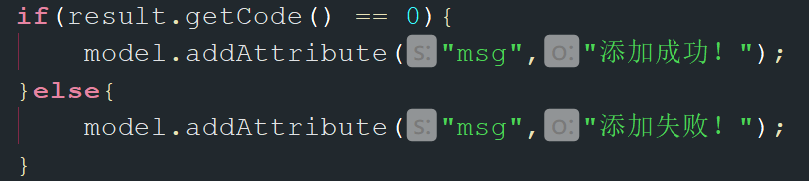

返回页面：redirect:/HomeController/ExpertsHome

## 3. 删除机构

URL：/ organization/ deleteOrganization

需要参数：organizationId（机构id）

返回数据：msg 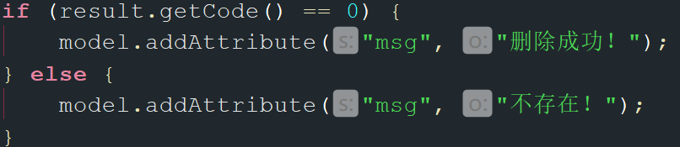

返回页面：redirect:/organization/selectOrganizationByUser

## 4. 按用户查询机构（状态码）

URL：/ organization/ selectOrganizationByUser

需要参数：statusCode（审核状态码（0未审核，1通过，2失败））

默认查询审核通过的。

返回数据：organizationList（用户机构列表）

返回页面：userOrganizationList

## 5. 前台查询所有机构

URL：/ example / selectAllOrganization

需要参数：

current（默认第一页） limit （默认八条）

返回数据：OrganizationList（案例详情）

msg (返回的信息) 

返回页面：ExampleList

## 6. 前台按类型查询机构

URL：/achievement / selectAchieveByType

需要参数：

current（默认第一页） limit （默认八条）

type（类型）

返回数据：organizationList（机构详情）

OrganizationTypeList （所有机构类型）

TotalPages（总页数）

Number（当前页数）

type（当前分类）

返回页面：OrganizationList

# 后台

# 公告（管理员）

## 1. 去添加公告

URL：/announcement/toAddAnnouncement

返回页面：addAnnouncement

## 2.添加公告

URL：/announcement/addAnnouncement

需要参数：Announcement（实体）

announcementTitle（公告标题） announcementContent（公告内容）

announcementType（公告类型（新闻中心，交易活动，政策中心））

返回页面：redirect:/announcement/selectAnnouncement

## 3.修改公告

URL：/announcement/ modifyAnnouncement

需要参数：Announcement（实体，需要id）

返回数据：msg

返回页面：redirect:/announcement/selectAnnouncement

## 4.删除公告

URL：/announcement/ deleteAnnouncement

需要参数：announcementId（id）

返回数据：msg

返回页面：redirect:/announcement/selectAnnouncement

## 4. 按类别查询公告(默认查询所有的)

URL：/announcement/ selectAnnouncement

需要参数：announcementType（公告类型） current limit

返回数据：announcementList（公告详情）

TotalPages（总页数）

Number（当前页数）

返回页面：adminAnnouncementList

## 查看公告详情（前台）

URL：/announcement/ announcementDetails

需要参数：announcementId

返回数据：announcement（公告详情）

返回页面：announcementDetails

## 7. 查看公告详情（管理员）

URL：/announcement/ announcementAdminDetails

需要参数：announcementId

返回数据：announcement（公告详情）

返回页面：announcementAdminDetails

若不存在：redirect:/announcement/selectAnnouncement

# 成就（管理员）

## 1. 管理员添加成果

URL：/AdminAchievement/adminAddAchievement

需要参数：所有

文件：file(1到三张)

start_time（开始时间） end_time（结束时间）

## 去添加成果

URL：/AdminAchievement/toAdminAddAchievement

返回数据：typeList （所有類型）

返回页面：adminAddAchievement

## 查询所有成果(分页)

URL：/AdminAchievement/ adminAchievementList

需要参数：findName（关键字） current limit

返回数据：achievementList（所有成果）

TotalPages（总页数）

Number（当前页数）

返回页面：AchievementList

## 跳转到修改成果

URL：/AdminAchievement/ toAdminEditAchievement

返回数据：achievement（成果详情）

返回页面：adminEditAchievement

## 6.修改成果

URL：/AdminAchievement/ adminEditAchievement

返回数据：失败：achievement（成果详情）

成功：msg

返回页面：失败：adminAchieveDetails

成功：redirect:/AdminAchievement/adminAchievementList

## 7. 删除成果

URL：/achievement / adminDeleteAchievement

需要参数：achievementId（成果id）

返回数据：msg （成功或失败）

返回页面：redirect:/AdminAchievement/adminAchievementList